Әл-Фараби ауданы бойынша Мемлекеттік кірістер басқармасында Жемқорлыққа қарсы тақырыбында өткізілген «дөңгелек үстелдің»
пресс-релизі

2019 жылдың 21 қазанында Әл-Фараби ауданы бойынша Мемлекеттік кірістер басқармасында, басқарма басшысы Б.Ашеновтың төрағалық етуімен және «Nur Otan» партиясы Әл-Фараби ауданының филиалы жанындағы Сыбайлас жемқорлыққа қарсы күрес кеңесінің мүшесі Ж.Ибрагимовтың, басқарма қызметкерлері мен салықтөлеушілердің қатысуымен Сыбайлас жемқорлықтың алдын алу тақырыбында кездесу өтті.
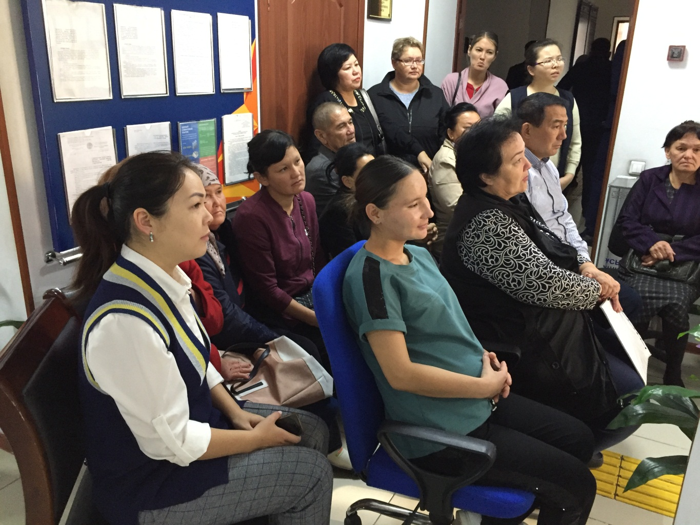
Кездесуде басқарма басшысы Б.Ашенов қатысушыларға сыбайлас жемқорлықпен күресу, сыбайлас жемқорлықтың салдары мен жауапкершілігі туралы түсіндірме жасап, сыбайлас жемқорлықтың алдын алу және профилактикасы бойынша өзгеде мәселелер талқыланды.
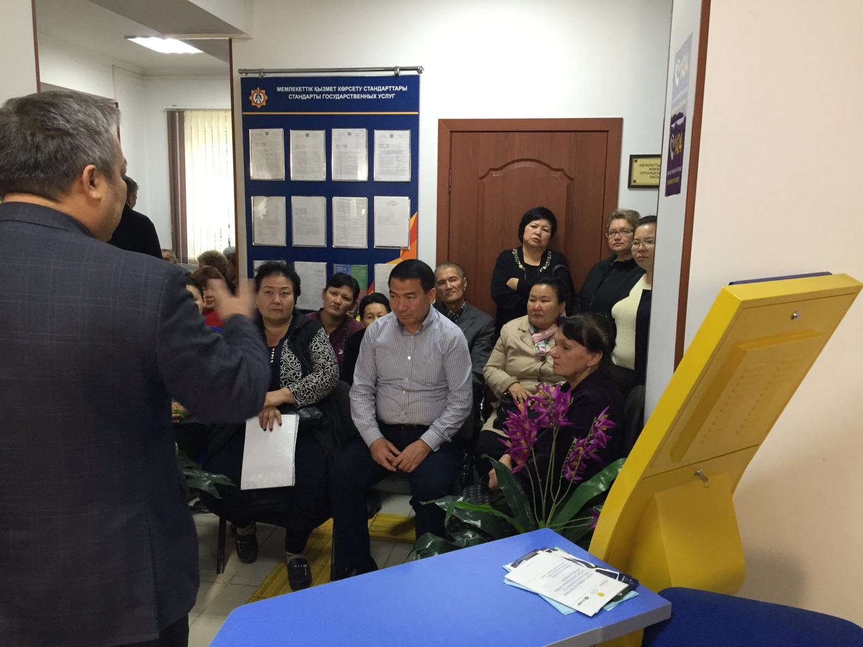
Бұл іс-шара сыбайлас жемқорлыққа қарсы заңнаманы түсіндіруге және сыбайлас жемқорлықты жоюға бағытталды.

Пресс-релиз «круглого стола» на тему по борьбе с коррупцией Управлении государственных доходов по Аль-Фарабийскому району.

21 октября 2019 года В Управлении государственных доходов по Аль-Фарабийскому району под представительством руководителя управления Б.Ашенова, а так же с участием представителя по борьбе с коррупцией районного филиала партии «Nur Otan» Ж.Ибрагимова, так же работниками данного управления и с налогоплательщиками, проведена встреча по обсуждению вопросов противодействия коррупции.
В ходе встречи присутствующим руководитель управления Б.Ашенов разъяснил вопросы по борьбе с коррупцией, последствия коррупционных правонарушений, а так же иные вопросы по предупреждению и профилактики коррупционных проявлений.
Данное мероприятие направлено на разъяснение действующих норм законодательства и исключению фактов коррупционного правонарушения и преступления.

